**Zadanie projektowe**

Zaprojektować układ różniczkujący o parametrach dla pobudzenia sygnałem trójkątnym:

* 3,0 [V]

**Obliczenia projektowe**



Rys.1 Schemat układu różniczkującego

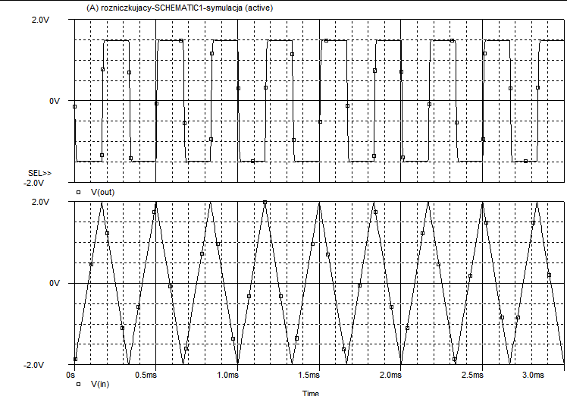

Rys.2 Pobudzenie i odpowiedź układu różniczkującego

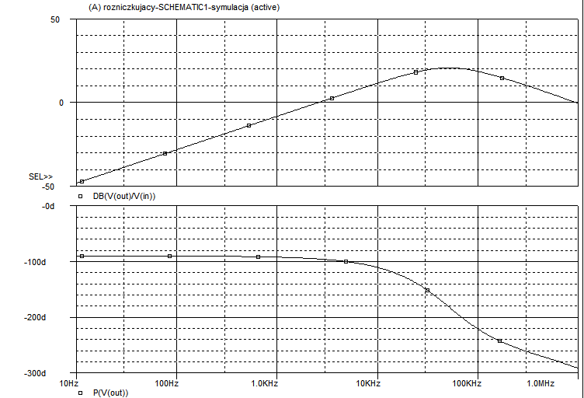

Rys.3 Charakterystyki Bodego układu różniczkującego

**Część laboratoryjna**

1. **Charakterystyki czasowe układu różniczkującego**

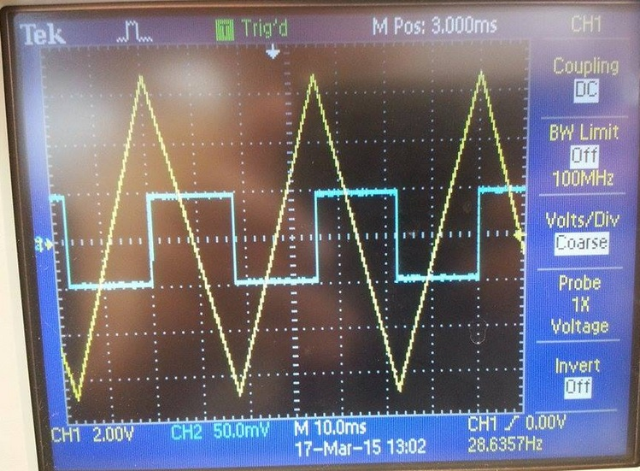

Rys.4 Pobudzenie i odpowiedź układu różniczkującego

1. **Częstotliwość graniczna poprawnej pracy układu**

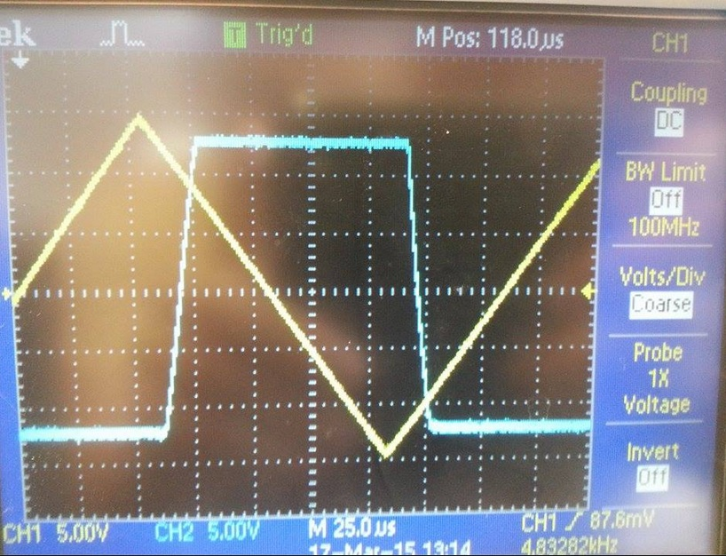

Rys.5 Częstotliwość graniczna

1. **Charakterystyka amplitudowo-fazowa układu różniczkującego**

|  |  |  |  |  |  |
| --- | --- | --- | --- | --- | --- |
| **f [ Hz ]** | **Vwe p-p [V]** | **Vwy p-p [V]** | **Vwy p-p / Vwe p-p** | **t[us]** | **Faza [°]** |
| 10 | 12,40 | 0,02 | 0,00129 | 17000,00 | -118,80 |
| 20 | 16,00 | 0,15 | 0,00925 | 9600,00 | -110,88 |
| 50 | 16,60 | 0,32 | 0,01928 | 4600,00 | -97,20 |
| 100 | 16,60 | 0,63 | 0,03795 | 2360,00 | -95,04 |
| 200 | 16,60 | 1,24 | 0,07470 | 1180,00 | -95,04 |
| 500 | 16,60 | 3,16 | 0,19036 | 480,00 | -93,60 |
| 1000 | 16,60 | 6,48 | 0,39036 | 236,00 | -95,04 |
| 2000 | 16,80 | 12,60 | 0,75000 | 120,00 | -93,60 |
| 5000 | 12,90 | 22,60 | 1,75194 | 44,00 | -100,80 |
| 10000 | 4,72 | 12,50 | 2,64831 | 19,00 | -111,60 |
| 20000 | 2,40 | 17,20 | 7,16667 | 6,40 | -133,92 |
| 50000 | 0,55 | 5,60 | 10,14493 | 1,00 | -162,00 |
| 100000 | 0,55 | 3,40 | 6,20438 | 1,56 | -123,84 |
| 200000 | 0,56 | 1,74 | 3,10714 | 1,10 | -100,80 |
| 500000 | 0,56 | 0,73 | 1,30000 | 0,58 | -75,60 |
| 1000000 | 0,49 | 0,35 | 0,71545 | 0,13 | -133,20 |
| 2000000 | 0,47 | 0,16 | 0,34188 | 0,25 | 2,88 |
| 3000000 | 0,34 | 0,06 | 0,17560 | 0,13 | -39,60 |

**Wnioski**

1. Zgodnie z rysunkiem 4 możemy wnioskować , iż charakterystyki czasowe są zgodne z oczekiwaniami – układ różniczkuje poprawnie, sygnał wyjściowy jest odwrócony z uwagi na ujemne sprzężenie zwrotne.
2. Rysunek 4 pokazuje nam do jakiej częstotliwości układ pracuje poprawnie. Częstotliwość graniczna wynosi około 5 kHz co potwierdza charakterystyka amplitudowo-częstotliwościowa ( pierwsze oznaki nieliniowości charakterystyki).
3. Porównując charakterystyki Bodego otrzymane na podstawie symulacji oraz pomiarów możemy zauważyć różnicę w zakresie częstotliwości poprawnego różniczkowania. Dla uzyskanych pomiarów zakres jest wyraźnie krótszy ( dla symulacji do około 10 kHz , a dla pomiarów 2 razy mniej ). Możemy domniemywać , iż jest to związane z niedokładnością wykonanych podzespołów.